محاظرة تعريفيةعن ألعاب القوى/المرحلة الاولى
المدرس/علي نوري علي
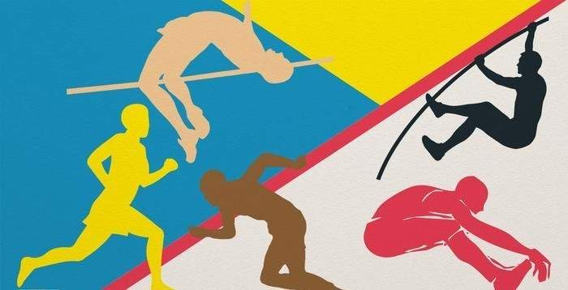

تعد فعاليات العاب القوى من أقدم الأنشطة الرياضية التي مارسها الإنسان ليس فقط منذ فجر التاريخ بل عندما يشتد عوده فالمشي والركض والوثب والرمي كلها أنشطة حركية فطرية وسائل يستخدمها الفرد لتحقيق إغراضه في كل مرحلة من مراحل نموه وتطوره . إن سباقات المضمار ومسابقات الميدان يمكن أن تمارس على مستويين الأول وهو مستوى الممارسة لغرض شغل أوقات الفراغ بما يعود على الممارس بالصحة والسعادة أما الثاني فتمارس على مستوى قطاع البطولة " رياضة المستويات " إذ يلعب الزمن والمسافة كمقياسين ودالة ومؤشر لتقدم المستوى الذي يسعى لتحطيمه كل الممارسين من الأبطال سواء على المستوى الشخصي أو المحلي أو الدولي أو الاولمبي وتشغل العاب القوى في المنهج الرياضة المدرسية ركنا أساسيا بين الأنشطة الرياضية الأخرى إذ لا يخلو درس من دروس التربية الرياضية من تلك الأنشطة إذا فهي تعد قاعدة والأساس للألعاب الرياضية المختلفة . ولهذا جاءت أهميتها في المجال المدرسي ولهذا السبب ينصح بممارستها في سن مبكر في المدرسة وحتى في الروضة مع استخدام الأجهزة والأدوات البديلة والمناسبة .
أنواع فعاليات العاب القوى :
أولا سباقات المضمار :
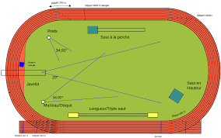
تكون مضامير الجري المقامة في الهواء الطلق الخارجية بيضية الشكل وتخطط عادة في ملعب كبير وقد حدد الاتحاد الدولي لألعاب القوى للهواة ألا يقل طول مضامير الجري الخارجية عن 400 م والمضامير مصنوعة من مادة اصطناعية مانعة للماء ويمكن استخدامها في الجو الممطر.
للمضامير في الصالات المغلقة سطح خشبي أو سطح من مادة اصطناعية. ويكون لها عادة منحنيات مائلة. ووفقـًا لقواعد الاتحاد الدولي لألعاب القوى للهواة فإن المقياس المفضل للمضمار في صالة مغلقة هو 200م.
تقسم المضامير الخارجية إلى ستة مسارات أو ثمانية. ويجب على العدائين أن يبقوا في مساراتهم في جميع السباقات التي تكون مسافاتها 400م وأقل من ذلك وحتى يجتازوا المنحنى الأول في سباق 800م. كما تقضي قاعدة الاتحاد الدولي لألعاب القوى للهواة بأن يكون عرض المسار بين 1,22م و1,25م.
- عدو المسافات القصيرة : حيث يعدو الرياضي فيها بأقصى سرعة ممكنة .وتشمل كل من :
- عدو المسافات القصيرة ( 100م – 200م – 400م )
- سباقات التتابع ( 4 × 100م – 4 × 400م )
- سباقات الحواجز ( 100م نساء – 110م رجال – 400م رجال ونساء )
- عدو المسافات المتوسطة والطويلة : تعد المسافات المتوسطة والطويلة من السباقات التي ترتبط بعنصر التحمل ارتباطا كبيرا ولذلك سميت بسباقات التحمل . وسباقات المسافات المتوسطة والطويلة كثيرة ومتعددة إذ تبدأ بسباق 800م وتنتهي بسباق المارثون 42,145 كم كما أنها متباينة المستوى أما حسب العمر أو الجنس أو العمر التدريبي وتشمل كل من :
المسافات المتوسطة ( 800 – 1500 م رجال ونساء )
المسافات الطويلة 3000 م جري رجال ونساء
3000 م موانع رجال
5000 ، 10000 م رجال ونساء
جري المارثون 42,145 كم رجال ونساء
20 كم ، 50 كم مشي رجال
5 كم ، 10 كم مشي نساء
المراحل الفنية للركض ( عدو )
- الارتكاز – المرجحة – الطيران – مرحلة هبوط القدم على الأرض – طول الخطوة – حركة الذراعين – ميلان الجسم إذ يخدم ميلان الجسم العداء إلى الأمام الأغراض التالية :
- جعل مركز الثقل أمام القدم الناهضة كي تزداد قوة الدفع الأفقية .
- تقليل مقاومة الهواء .
- تقليل ارتفاع وانخفاض مركز الثقل أثناء الركض .
مسابقات الميدان :
تجرى معظم مسابقات الميدان في حيز محاط بمضمار. ولكن في بعض اللقاءات، قد تقام واحدة أو أكثر من مسابقات الرمي خارج الملعب، وذلك لوقاية الرياضيين الآخرين والمشاهدين المحتشدين في منطقة الميدان، أو لتفادي إلحاق الضرر بالعشب الاصطناعي الذي يغطي كثيرًا من ميادين ألعاب القوى. يتضمن الميدان طرق اقتراب مسابقات القفز. وفيه أيضـًا مناطق دائرية مغطاة بمواد كالخرسانة أو الإسفلت في أكثر مسابقات الرمي. تقام سباقات الميدان في أماكن أعدت خصيصا لهذه الغاية وضمن حدود مضمار بيضي الشكل. تتألف المنافسة الميدانية النموذجية من أربع مسافات في الوثب وأربع مسابقات في الرمي. ومسابقات الوثب هي:
الوثب الطويل والوثبة الثلاثية والقفز العالي والقفز بالزانة. أما مسابقات الرمي فهي رمي القرص ورمي المطرقة ورمي الرمح وقذف الثقل . إذ تكون وثبة الواثب في فعاليتي الطويل والثلاثية إلى الأمام قدر المستطاع . بينما في فعاليات القفز العالي والقفز بالزانة عاليا فوق العارضة .
سباقات الرمي. تتطلب سباقات الرمي من اللاعبين أن يدفعوا جسمـًا إلى أبعد مسافة ممكنة. ويرمي المتنافسون في رمي القرص والمطرقة والثقل جميعهم من داخل دائرة. يرمي اللاعبون في سابقات رمي القرص والمطرقة من داخل سياج يدعى القفص لوقاية المشاهدين من الرميات الطائشة. أما في مسابقات رمي الرمح فيجري اللاعب في مسار الاقتراب المخططة في الميدان، ويرمي الرمح قبل أن يصل إلى خط الخط المحظور تخطّيه. ويجب أن يهبط الجسم المقذوف في كل مسابقة داخل منطقة محددة مخططة، وإذا حقق متنافسان المسافة نفسها فإن التعادل بينهما يُحسم بأفضل رمية تالية.
والقرص يصنع جسم القرص من الخشبي أو أي مادة أخرى مناسبة مع صفائح معدن مثبتة بمستوى سطحي الجسم الخشبي ولها مركز الدائرة بالضبط المشكل بدائرة معدني بطريقة يمكن بها ضبط الوزن .
تتألف المطرقة من سلك فولاذي مع كرة معدنية مربوطة بأحد طرفيه ومقبض مثبت في الطرف الآخر. تزن المطرقة بأكملها 7,26كجم، وطولها يقارب 120سم. تعتمد المطرقة قي رميها على سرعة الدوران واكتساب طاقة حركية اكبر ما تكون للحصول منها على سرعة انطلاق أما مراحل الفنية لرمي المطرقة هي :
- مسك المطرقة
- المرجحات التمهيدية
- الدوران
- مرحلة الرمي
- مرحلة التبديل ( التغطية )

فعالية رمي الرمح :
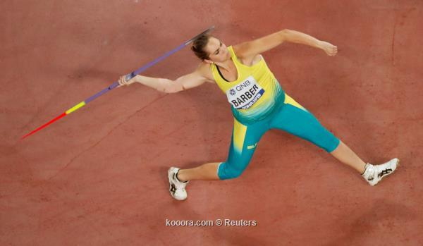
يختلف رمي الرمح عن باقي الفروع الأخرى للرمي كالثقل والقرص والمطرقة فالرمح يرمي بعد أجراء عملية الركضة التقريبية بينما فروع الرمي الأخرى ترمى من دائرة . والرمح حربة مصنوعة من الخشب.أو من معدن أخر ويدهن باللون الأبيض يتراوح طول الرمح الذي يستخدمه الرجال بين 2,6م و2,7 م ويزن 800جم على الأقل. أما الرمح الذي تستخدمه النساء فيتراوح طوله بين 2,2 م و 2,3م، ويزن 600جم على الأقل. ويقبض اللاعب الرمح من مقبضه قرب الوسط ويجري به، ومن ثم يطلقه برمية من فوق أعلى الذراع أثناء جريه.
فعالية قذف الثقل : يختلف الأداء الفني لقذف الثقل من الناحيتين الفنية والقانونية عن بقية مسابقات الرمي حيث يقذف الثقل ولا يرمى ، والثقل قطره للرجال 12 سم تقريبًا. وتزن 7,26كجم بحد أدنى، أما قطر ثقل للنساء فهو حوالي عشرة سنتيمترات، وتزن أربعة كيلو جرامات في الأقل. يدفع المتنافسون الكرة على الأصح ولا يرمونها؛ إذ يجب أن تمسك الكرة بـإزاء العنق لمنع أي حركة رمي. يبدأ اللاعب بانطلاقة قوية من ساق واحدة، وينتهي بدفعة قوية جدًا بالذراع.

فعاليات العشاري والسباعي :
العشاري والسباعي يتنافس اللاعب فيها في عدة مسابقات مختلفة في فترة يوم أو يومين. تتكون العشارية من عشرة مسابقات حيث تقام على يومين متتالية كالتالي ( 100 م – وثب طويل – قذف الثقل – قفز العالي – ركض 400 م . ثم تأتي مرحلة فعاليات التالية ( 110 م حواجز – رمي القرص – القفز بالزانة – رمي الرمح – ركض 1500 م . والفائز هو اللاعب الذي يحتسب له أعلى مجموع من النقاط .
أما فعالية السباعي وهي مسابقات للسيدات والتي تتكون من سبعة مسابقات حيث تقام بالترتيب وعلى يومين متتالية :
( 100 م حواجز – قفز عالي – قذف الثقل – 200 م . وفي يوم التالي ( وثب طويل – رمي الرمح – 800 م .

